ФЕДЕРАЛЬНАЯ СЛУЖБА ПО ЭКОЛОГИЧЕСКОМУ, ТЕХНОЛОГИЧЕСКОМУ И АТОМНОМУ НАДЗОРУ (Ростехнадзор)

НИЖНЕ-ВОЛЖСКОЕ УПРАВЛЕНИЕ
ул. А.Огарева,д. 15, д, 4, Волгоград, 400074
Телефон: (8442) 94-58-58, Факс: (8442) 94-14-14
E-mail: office@nvol.gosnadzor.ru http://www.nvol.gosnadzor.ru
Приложение к акту проверки
№ А-45ОЗЛ5-2З9 от 15.l l.2017.
ПРЕДПИСАНИЕ П-45ОЗ/15-1З1
г. Балаково ул. Ленина, 100 15.11.2017.

(место составления, выдачи) (дата составления, выдачи)
Муниципальное общеобразовательное учреждение «Основная общеобразовательная школа п. Солянский Пугачевского района Саратовской области имени Героя Советского
Союза В К Ерошкина»

(наименование проверяемого юридического лица или фамилия, имя, отчество индивидуального предпринимателя)
Директор Мишукова Наталья Николаевна.
(должность, Ф.И.О. руководителя юридического лица)
На основании распоряжения заместителя руководителя Нижне-Волжского управления Федеральной службы по экологическому, технологическому и атомному надзору от 25.10.2017 № 4503-РП/СО, о проведении плановой выездной проверки с целью: соблюдения Федерального Государственного энергетического надзора, Государственного контроля надзора за соблюдением требований законодательства об энергосбережении и о повышении энергетической эффективности.
На основании части статьи 17 Федерального закона от- 26, 2,2008 № 294-ФЗ «О защите прав юридических лиц и индивидуальных предпринимателей при осуществлении государственного контроля (надзора) и муниципального контроля», пункта 6,6, Положения о Федеральной службе по
2
экологическому технологическому и атомному надзору, утвержденного постановлением Правительства Российской Федерации от 30.07.2004 № 401, Вам предписывается:
Устранить выявленные нарушения в установленные сроки:
п п | Характер нарушения, изложенный в соответствии с формулировкой закона, нормативного правового акта, нормативно-технического документа | Наименование нормативного документа и номер его пункта (статьи), требования которых  на шены (не соблюдены) | Срок устранения
1. | Не присоединены к заземляющему устройству контакты штепсельных розеток, кабинет инфо матики. | Нарушен п 1.7.76, Правила устройства электроустановок, далее ПУЭ. | 15.02.2017
2. | Электропроводка, в кабинете информатики, проложена на расстоянии менее 50 мм от тр б отопления. | Нарушен п. 2.1.56. ПУЭ | 15.02.2017
З, | В тамбуре столовой, электропроводка освещения выполнена не защищенным проводом, проложена по сгораемым поверхностям. | Нарушены п.п, 7.128., па. 1.33, ПУЭ | 15.02.2017
4. | Не обеспечено проведение необходимых испытаний и измерений электрооборудования детского сада, Не проведены следующие испытания и измерения: измерение сопротивления  изоляции; проверка срабатывания защиты график отсутствует. | Нарушены п.п. 1.2.2., 2.12.17., приложение 3 п.п. 28,1 28.4.  2.12, 17. Правил технической эксплуатации электроустановок  потребителей, Утвержденных  Минэнерго России № 6 от  13.01.2003., зарегистрированных  Минюстом России № 4145 от 22 .01.2003., далее по тексту  ПТЭЭП. | 15.02.2017
5, | Не составлен акт разграничения сетей по балансовой принадлежности и эксплуатационной ответственности, детского сада, с энергоснабжающей о ганизацией, | Нарушен п. 1.8.1. птээп | 15.02.2017
6. | ВРУ-0,4 кВ, детского сада, с внутренней стороны отсутствует однолинейная схема, надписи с указанием значения номинального тока автоматических выключателей и наименованием электроприемников, через них получающих питание. | Нарушен п. 2.12,5. птээп | 15.02.2017
7, | ВРУ-0,4 кВ, детского сада, не имеет запирающих устройств препятствующих доступу в них работников неэлект отехнического пе сонала. | Нарушен п, 22.4. ПТЭЭП | 15.02.2017
З
8. | ВРУ 0,4 кВ детского сада, не производится чистка от пыли грязи | Нарушен п, 2.2.1л. птээп | 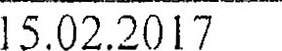
9, | Отсутствует рпознавательный знак у места ввода заземляющих проводников в здание детского сада. | Нарушен п. 2.72. ПТЭЭП, п.  1.1118. ПУЭ | 15.02.2017
10. | Заземляющий проводник, ВРУ 0,4 кВ детского сада, присоединен к заземляющей конструкции болтовым соединением. | Нарушен п.2.7.4 . ПТэЭП | 15.02.2017
- Не позднее указанного срока направить в Нижне-Волжское управление Федеральной службы по экологическому, технологическому и атомному надзору по адресу: 410012, г. Саратов, ул. 'Московская, д. 94, (e-mail:
saratov@nadzor.gosnadzor.ru) уведомление о принятых мерах по организации исполнения предписанных нарушений.
- За невыполнение в срок законного предписания законодательством Российской Федерации 06 административных правонарушений установлена административная ответственность, предусмотренная ч. 1 ст. 19.5. Кодекса Российской Федерации об административных правонарушениях.
Настоящее предписание может быть обжаловано в судебном порядке в
установленные законодательством сроки,
Предписание выдал:
Тимохин Анатолий Михайлович
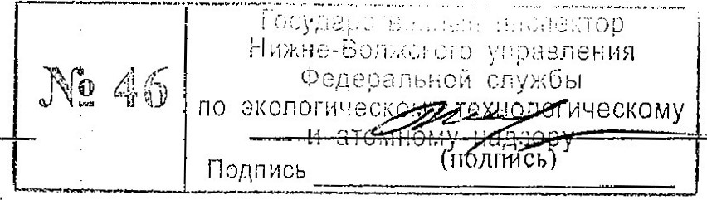
Подпись (п лгтсь
по
(ФИО)
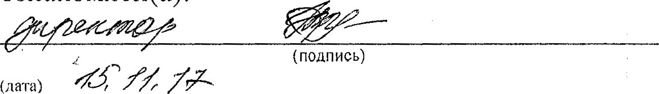
Первый экземпляр предписания для исполнения получил(а) и с его содержанием ознакомлен(а): 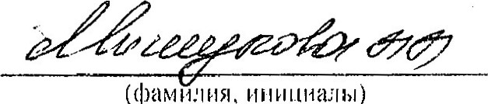
и
миал
ы
Отметка об отказе от ознакомления и получения экземпляра предписания:
(подпись уполномоченного ДОЛжНОСтНОГО ли ца (лиџ) ПРОВОДИВШИХ проверку)

